RESOLUCIÓN N° 216/23

VISTOS:

Que, don ............................................................ (en adelante, el reclamante) interpone reclamación ante esta Defensoría del Asegurado (DEFASEG), solicitando que ....................................................................................................................... (en adelante, la aseguradora) apruebe su solicitud de cobertura por concepto del Seguro de Protección de Tarjetas Nº ..................... / ........................ (en adelante, la póliza).

Que, la señalada reclamación cumple con los requisitos de materia, cuantía y oportunidad establecidos en el Reglamento de la DEFASEG (http://www.defaseg.com.pe/reglamento);

Que, habiéndosele corrido traslado de la respectiva reclamación, la aseguradora presentó sus respectivos descargos y la documentación solicitada;

Que, el 04 de setiembre de 2023 se realizó la audiencia virtual de vista con la concurrencia de ambas partes, quienes tuvieron oportunidad de exponer sus respectivas posiciones tratándose de la materia reclamada, absolviendo las diversas preguntas que les fueron formuladas;

Que, en síntesis, el reclamante manifiesta lo siguiente: a) el 25 de mayo de 2023 el reclamante sufrió el robo de su equipo celular, motivo por el cual, refiere, bloqueó el chip y el equipo de inmediato; no obstante, advirtió que se realizaron préstamos, consumos presenciales y, además, por internet; b) el 26 de mayo presentó su solicitud de cobertura; sin embargo, le informaron que la póliza solo cubría tarjetas del banco BCP; c) al contratarse, la póliza cubría todas sus tarjetas de crédito, siendo que en el BCP se le indicó que dicha cobertura había sido modificada el 2022; d) nunca fue informado del cambio en las coberturas de la póliza, la que ha sido contratada desde el año 2015; e) el contrato original suscrito cubría todas su tarjetas, tal como se desprende del contrato suscrito, donde se aprecia que la cobertura respecto de tarjetas distintas de las emitidas por el BCP recibirían una protección de hasta S/ 12,000.00 (doce mil y 00/100 soles);

Que, por su parte, la aseguradora sustenta su posición resumidamente en lo siguiente: a) el 25 de mayo del 2023, en horas de la tarde, el reclamante se encontraba en el Pasaje Los pinos cdra. 1 a la altura del estacionamiento de Tiendas Ripley, en Miraflores, donde fue víctima del hurto de su celular por un conductor de motocicleta; b) el reclamante procedió a interponer la denuncia policial respectiva por el hurto de su celular y, posterior a ello, al percatarse que se habían realizado diversos consumos indebidos de sus tarjetas bancarias del BCP, Interbank y BBVA, procedió a ampliar la referida denuncia policial dejando constancia de dichas sustracciones de dinero; c) el 26 de mayo del 2023 el reclamante solicitó a la aseguradora, a través del BCP, la activación de su seguro contratado para ser indemnizado en relación con los diversos consumos no reconocidos de sus cuentas bancarias del BCP, Interbank y BBVA; d) el 07 de julio del 2023, la aseguradora le comunicó al reclamante el rechazo parcial de su cobertura, en relación con las tarjetas de crédito de Interbank y BBVA, ya que fueron consumos realizados a través de su equipo celular hurtado, los que no eran riesgos asumidos según las coberturas contratadas. Posterior a esto, respecto a los consumos relacionados al BCP, el 24 de julio del 2023, la aseguradora procedió a la indemnización respectiva, por la suma de S/ 7,756.76; e) de las coberturas ofrecidas, existe una que ofrece amparo para tarjetas de otras entidades bancarias distintas del BCP; sin embargo, esta cobertura se limita a tarjetas de crédito y para casos de usos indebidos de estas en establecimientos comerciales o cajeros automáticos; f) el reclamante fue víctima del hurto de su celular, mas no de ninguna tarjeta bancaria, tal como se desprende de la denuncia policial correspondiente; g) la póliza contratada por el reclamante desde julio de 2015 sí ofrece cobertura para tarjetas de crédito de otros bancos y no ha sufrido modificación alguna; no obstante, dicha cobertura se ofrece solo para determinados riesgos;

CONSIDERANDO:

Primero: Conforme a su Reglamento, la DEFASEG está orientada a la protección de los derechos de los asegurados o usuarios de los servicios del seguro privado contratados en el país, mediante la solución de controversias que se susciten con las empresas aseguradoras, respecto de rechazos o liquidación de cobertura de siniestros; entendiéndose por “asegurados” y “usuarios de seguros” a los asegurados propiamente dichos, a los contratantes del respectivo seguro y/o a los beneficiarios nombrados en las pólizas.

Segundo: Asimismo, de acuerdo a su Reglamento, la DEFASEG sólo es competente para pronunciarse y resolver las reclamaciones indemnizatorias de los asegurados que hubiesen sido sometidas a su conocimiento, sobre la base de la documentación obrante en el correspondiente expediente y con arreglo a derecho, siempre y cuando las señaladas reclamaciones cumplan los requisitos reglamentarios de materia, cuantía y oportunidad, de manera que las reclamaciones por materias distintas al otorgamiento de cobertura, como pueden las pretensiones indemnizatorias por daños y perjuicios, por reembolso de gastos, o idoneidad de servicios, son ajenas a la competencia funcional de esta Defensoría.

Tercero: Que, de acuerdo a la Ley Nro. 29946 – Ley del Contrato de Seguro, norma legal vigente con ocasión de la celebración del contrato al cual se contrae el presente caso, todas las cuestiones jurídicas se rigen por lo dispuesto en dicha ley y por las que reglas que se acuerden convencionalmente, en cuanto no vulneren los principios esenciales de la naturaleza jurídica del seguro, siendo que sólo se aplica el derecho común a falta de disposiciones del derecho de seguros o de protección al consumidor.

Cuarto: Que, el artículo 1361 del Código Civil dispone que los contratos son obligatorios en cuanto se haya expresado en ellos, presumiéndose que lo declarado es lo querido por ambas partes, de manera que la parte que sostenga lo contrario debe probarlo.

Quinto: Que, conforme al artículo 196 del Código Procesal Civil, corresponde a quien invoca hechos probar su existencia, así como a quien los contradice invocando nuevos hechos, salvo que aquel que esté sujeto a dicha carga procesal se acoja a alguna presunción legal de carácter relativo o absoluto.

Sexto: Que, según fluye de autos, es preciso determinar si el rechazo parcial emitido por la aseguradora resulta ajustado a derecho. Para ello, resulta importante partir por definir que no resulta un hecho controvertido que el reclamante fue indemnizado con la suma de S/ 7,756.76 (siete mil setecientos cincuenta y seis y 76/100 soles) por concepto -únicamente- del extremo de su reclamo referido al siniestro respecto de su tarjeta BCP. En ese sentido, tal como afirma el reclamante, su controversia se delimita en la negativa de cobertura respecto de las tarjetas emitidas por otras entidades financieras.

Sétimo: Que, habiendo definido la controversia, resulta importante remitirnos a lo expuesto por la aseguradora con ocasión de sus descargos, puesto que, del certificado de seguro aportado por esta, fluye lo siguiente:

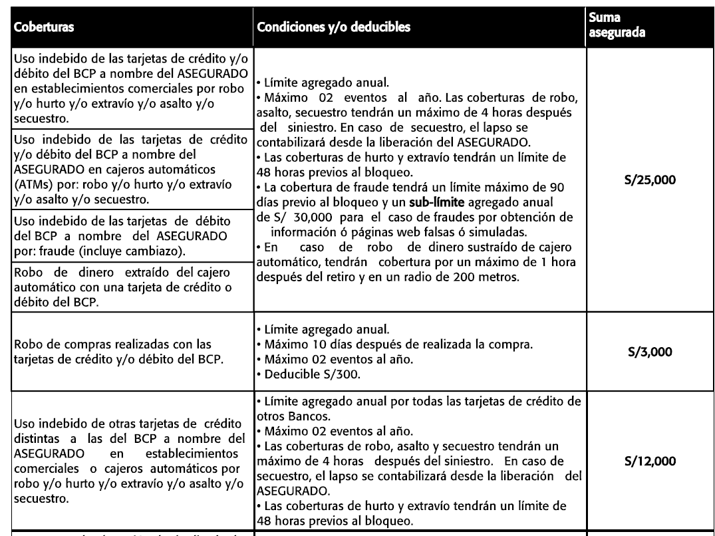

Conforme se puede apreciar y en la línea de lo afirmado por la aseguradora en sus descargos, sí existe una cobertura ofrecida a tarjetas emitidas por otras entidades distintas del BCP, conforme reproducimos a continuación:
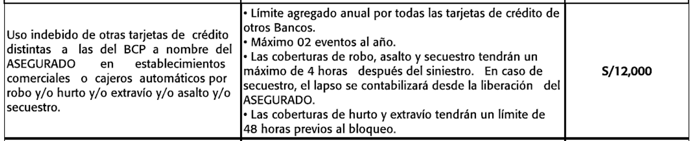

En ese sentido, resulta un hecho comprobado que existe cobertura ofrecida a tarjetas de crédito distintas del BCP, siendo que este riesgo se delimita al indicado en la cobertura resaltada; esto es, uso indebido de la tarjeta de crédito en establecimientos comerciales o cajeros automáticos por robo y/o hurto y/o extravío y/o asalto y/o secuestro. Como se puede apreciar, la cobertura protege
-únicamente- el uso indebido de la tarjeta de crédito en dichos supuestos.

Octavo: Que, conforme se aprecia de autos, el siniestro objeto de reclamo refiere al hurto del celular del reclamante. De hecho, tal situación es narrada por el mismo reclamante con ocasión de la denuncia policial que interpusiera, tal como se aprecia:

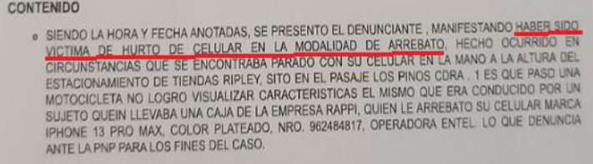

Ahora bien, teniendo definido que lo que fue objeto de hurto resulta ser el celular, debemos señalar que tal situación no resulta objeto de cobertura de la póliza. En ese sentido, en atención a la cobertura ofrecida a las tarjetas de crédito emitidas por bancos distintos del BCP, las consecuencias generadas por el hurto del celular no resultan objeto de cobertura por parte de la póliza.

Por lo señalado, el rechazo parcial de la aseguradora, referido a los consumos registrados por el reclamante en sus cuentas del banco Interbank y BBVA, como consecuencia del hurto de su celular, no resultan objeto de cobertura en la póliza.

En consecuencia, el rechazo de la solicitud del reclamante por parte de la aseguradora se ajusta a derecho y, por tanto, resulta válido.

Atendiendo a lo expresado, este colegiado concluye su apreciación razonada y conjunta al amparo de lo establecido en su Reglamento, por lo que resuelve:

Declarar INFUNDADA la reclamación interpuesta por don ............................................................ contra ......................................................................................................................., dejando a salvo el derecho del reclamante de acudir ante las instancias que estime pertinente.

Lima, 13 de noviembre de 2023

La Secretaría Técnica certifica que la presente resolución cuenta con el voto de los vocales cuyos nombres figuran en el presente documento.

Rolando Eyzaguirre Maccan – Presidente
María Eugenia Valdez Fernández Baca – Vocal
Omar Alfaro Villanueva – Vocal
Gonzalo Abad del Busto - Vocal

